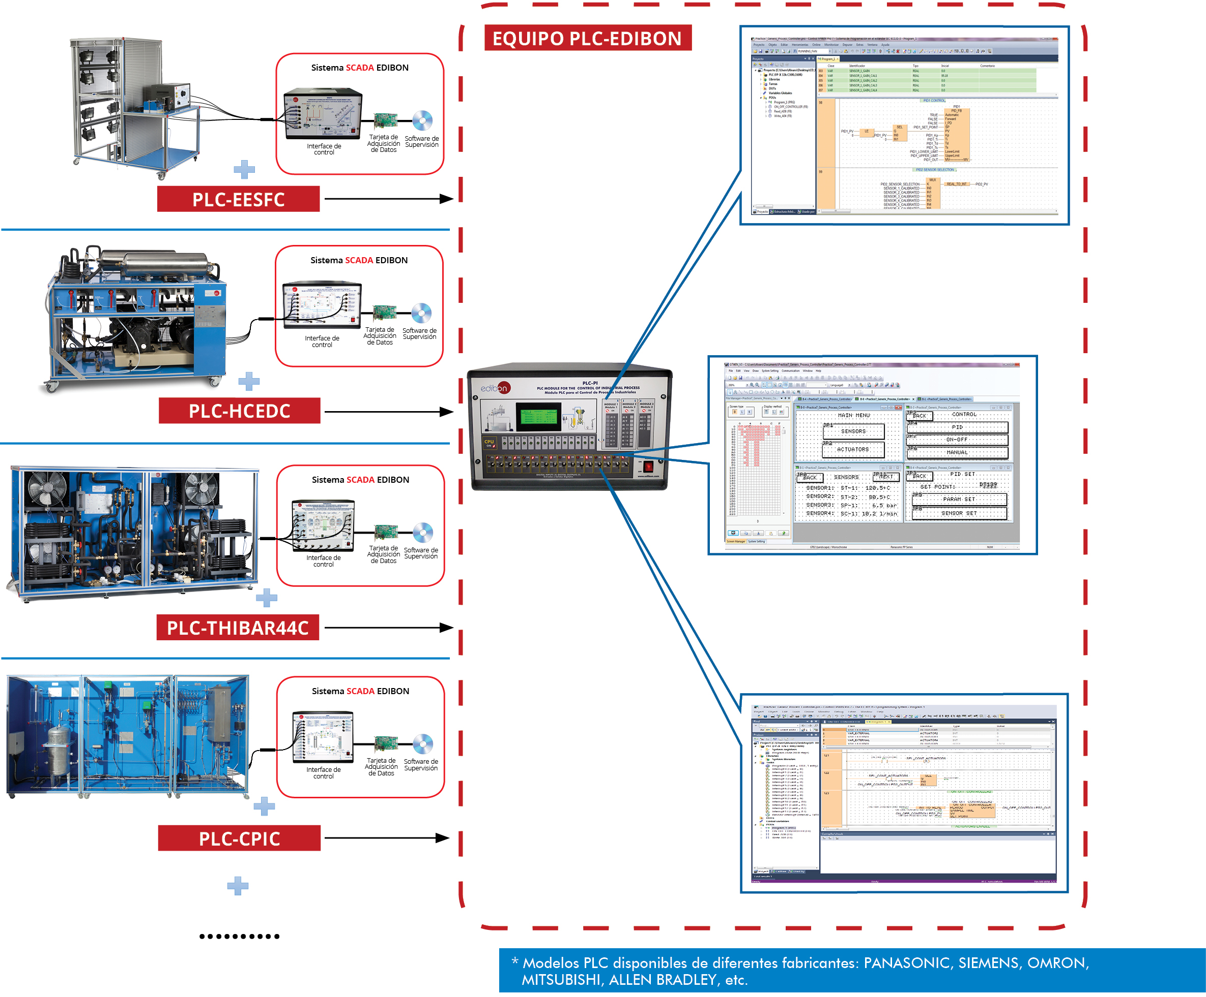
Características Principales:

* Modelos PLC disponibles de diferentes fabricantes: PANASONIC, SIEMENS, OMRON, MITSUBISHI, ALLEN BRADLEY, etc.

• Un PLC industrial con un programa de gran capacidad, alta velocidad y flexibilidad de programación y pantalla táctil para proporcionar una HMI y ampliar la funcionalidad de E/S del sistema PLC.
• Soporta diferentes lenguajes de programación como Diagrama Ladder (LD), Texto Estructurado (ST), Diagrama de Bloques de Función (FBD) y Lista de Instrucciones (STL).
• Dispone de diferentes algoritmos de control como control PID, control proporcional, ON/OFF, etc. y posibilidad de desarrollar algoritmos personalizados.
• Se incluyen software de programación, programas de muestra y experimentos de ejercicios prácticos paso a paso.

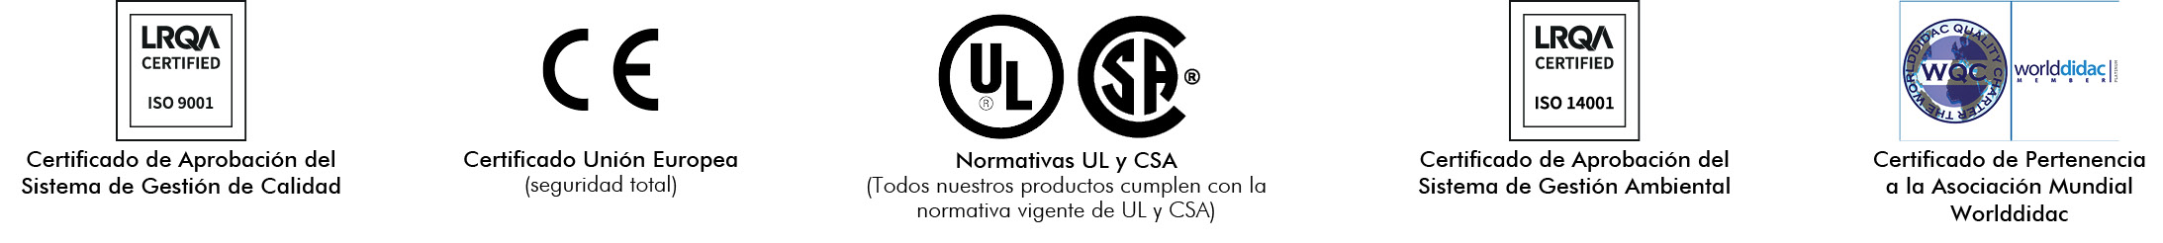

1

INTRODUCCIÓN

Un controlador lógico programable (PLC) es una pequeña computadora industrial diseñada para trabajar en entornos industriales y automatizar procesos electromecánicos. Los PLC pueden controlar procesos basados en datos en tiempo real, ajustar parámetros y actuar en los procesos de producción de forma remota.

Los equipos o procesos que requieren mantener algún parámetro fijo se pueden encontrar fácilmente en la industria. La velocidad de un motor, el flujo, el nivel y la temperatura de un circuito hidráulico o la presión de un sistema de aire comprimido son buenos ejemplos. Para controlar todas estas variables, se implementan diferentes estrategias usando los PLC y las aplicaciones de adquisición y control que, además de controlar, permiten la visualización del proceso. Los PLC utilizan algoritmos de control clásico, como el control PID (proporcional, integral y derivativo) y otras estrategias más complejas, como el control en cascada, el control multivariable, el control anticipativo y el control selectivo.

La mejora continua de los procesos industriales y la búsqueda de nuevas formas de organización de la producción están sentando las bases de la Industria 4.0 o fábricas inteligentes. Esta industria busca una digitalización y automatización completa, generando un flujo regular de información e interconectando todos los elementos de un proceso a través del llamado IoT (Internet of Things o Internet de las Cosas). La necesidad de flexibilidad en el proceso y eficiencia en la fabricación supone el desarrollo de fábricas autónomas controladas por computadora.

DESCRIPCIÓN GENERAL

La expansión de PLC es un sistema basado en PLC diseñado para trabajar en conjunto con otras unidades de EDIBON. Estos equipos pueden con la expansión del PLC conseguir las funciones necesarias. El objetivo es aprender cómo se integran los PLCs en las aplicaciones industriales reales. El equipo incluye un PLC industrial, un HMI para ampliar la funcionalidad de E/S del sistema PLC y diferentes módulos de E/S como un módulo de E/S digital para la adquisición de señales binarias y el control de actuadores de dos estados, una E/S analógica para la adquisición de señales analógicas (sensores, transductores y otras fuentes de señales analógicas) y el control de actuadores analógicos (válvulas, bombas, etc.) y un módulo de comunicación para la comunicación con un PC a través de USB.

Los elementos incluidos son:

• PLC-PI. Módulo PLC para el Control de Procesos Industriales (para utilizar con Equipos Didácticos computarizados de EDIBON).

Elementos necesarios:

• AEL-PC. Ordenador y Pantalla táctil.

ESPECIFICACIONES

• Fuente de Alimentación.
Tensión de Alimentación (monofásica): 230 VAC, PH+N+G. Magnetotérmico diferencial de 2 polos, 25A, 30mA AC 6KA.

• Módulo CPU Panasonic.
Tensión de alimentación (monofásica): 100-240 VAC fase + neutro + tierra.
Protección por sobreintensidad con fusible.
Dispositivo PLC, Panasonic FP-X C3OR.
PLC Panasonic:
Alta velocidad de procesos de 0,32 μs. por instrucción básica. Capacidad de programa de 32 K pasos.
Entrada de alimentación: (100 a 240 VAC). Entrada CC: 16 (24 VCC).
Salida relé: 14 (250 VAC/2 A). Capacidad de programa: 32 ksteps. Equipo con puerto de comunicación USB. Contador de alta velocidad.

• Panel frontal.
Bloque de entradas digitales (X) y salidas digitales (Y):
16 entradas digitales, activadas por interruptores y 16 LEDs de confirmación (rojos).
14 salidas digitales (a través de conector SCSI) con 14 LEDs de aviso (verdes).

• Panel de trasero.
Conector de alimentación. Fusible 2 A.
2 x conectores USB. Conector SCSI.

ESPECIFICACIONES

• Modulo de E/S Analógicas Panasonic.
Unidad de expansión para entradas analógicas:
Rango de tensión de entrada de -10V a +10V.
16 entradas analógicas. Resolución de 12 bits.
Unidad de expansión para salidas analógicas:
Rango de tensión de salida de -10V a +10V.
4 salidas analógicas.
Resolución de 12 bits.
Conector para las señales de entrada y salida analógicas.

• Modulo HMI Pequeño de Panasonic.
Dispositivo HMI: Pantalla táctil.
STN Monocromo LCD.
Tamaño de la pantalla: 88,5 x 35,4 mm (3,8 pulgadas). Resolución de pantalla de 240 (ancho) x 96 (alto) pixeles. Luz de fondo: LED de 3 colores (blanco/rosa/rojo).

• AEL-PC. Ordenador y Pantalla táctil.
Pantalla táctil:
Clase de eficiencia energética: A.
La diagonal de la pantalla es de 68.6 cm (27 inch (s)). Consumo de energía (en funcionamiento): 26 vatios. Consumo anual de energía: 38 kWh.
Consumo de energía (en espera / apagado) 0,49 vatios. Resolución de la pantalla: 1920 x 1080 píxeles.
Computador (PC):
Número de procesador: Procesador Intel Core i7-6600U (4M Cache, hasta 3,40 GHz).
Caché: 4 MB Intel Smart Cache.
Velocidad de reloj: 2,6 GHz.
# De núcleos / # de hilos: 2/4.
Max. TDP / Potencia: 15 W.
Tipos de memoria: DDR4-2133, LPDDR3-1866, DDR3L-1600. Gráficos: Intel HD 530.
Ranura para tarjeta PCI Express.

• Software de programación HMI.
Para realizar diferentes acciones como diseñar pantallas, descargarlas, cargar datos y/o imprimirlas.
Amplia biblioteca de piezas que incluye interruptores, lámparas, teclados, gráficos, etc.
Fácil de manejar con una sencilla función de arrastrar y soltar. Función de gráfico de líneas para representar los datos de muestreo. Copiar pantallas en un portapapeles en formato de mapa de bits.
Las fuentes incluyen: TrueType, Fixed y todas las fuentes Windows instaladas en el PC.
Múltiples idiomas disponibles.
Operación de funciones de seguridad tales como niveles de seguridad y contraseñas.

• Software de programación del PLC.
Software de Programación desarrollado conforme a la normativa IEC 61131-3. Compatible con los sistemas operativos Windows.
Cinco lenguajes de programación:
Diagrama Ladder (LD). Texto Estructurado (ST). Lista de Instrucciones (IL). Diagrama Secuencial (SFC). Diagrama de Bloques (FBD). Programación a distancia, servicio y diagnóstico.
Tamaño mínimo de programa.
Potentes herramientas de depuración y monitorización.
Permite funciones creadas por el usuario y bloques de funciones.
Guarda archivos de proyecto en el PLC. Ejemplos y Tutorial Rápido incluidos.

POSIBLES EJERCICIOS PRÁCTICOS

La expansión del PLC es un sistema basado en PLC diseñado para trabajar junto con otros equipos de EDIBON. Estos equipos pueden controlarse con la expansión del PLC para conseguir las funciones necesarias. El objetivo es aprender cómo se integran los PLC en aplicaciones industriales reales. Para ello, se pueden llevar a cabo diferentes ejercicios prácticos, como la adquisición y calibración de sensores de datos, el control de un proceso PID manual y automático, el desarrollo de controladores personalizados, etc.

1.- Programa de muestra para usar variables, temporizadores y contadores.

2.- Programa de muestra para programar con diferentes lenguajes: ST (texto estructurado), LD (Ladder) y SFC.

3.- Programa de muestra para utilizar entradas/salidas digitales.

4.- Programa de muestra para utilizar entradas/salidas analógicas.

5.- Programa de muestra para programar una HMI.

6.- Programa de muestra para la adquisición del sensor de datos.

7.- Programa de muestra para la calibración del sensor de datos.

8.- Programa de muestra para el control manual de un proceso (analógico).

9.- Programa de muestra para el control manual de un proceso (digital).

10.- Programa de muestra para el control PID de un proceso.

11.- Programa de muestra para el control ON-OFF de un proceso.

12.- Programa de muestra para un controlador de procesos genérico.

PANTALLAS PRINCIPALES DE SOFTWARE PLC EXPANSIÓN DE EDIBON

Ejemplo de un programa de PLC

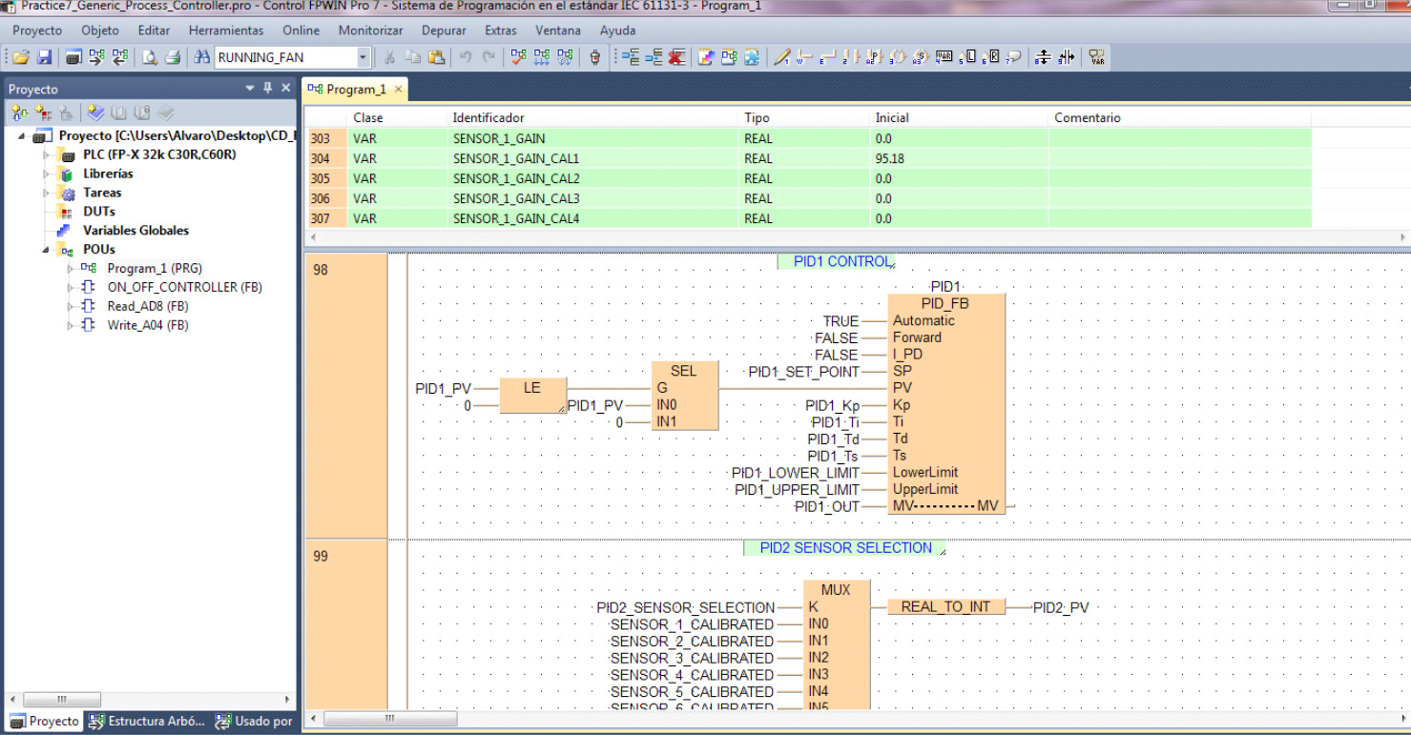

Ejemplo de un programa HMI

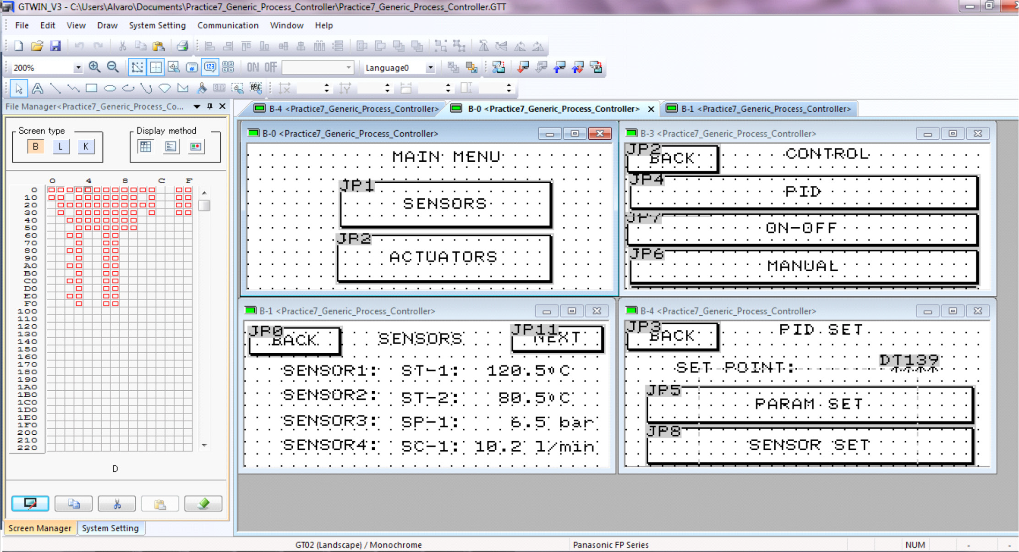

PANTALLAS PRINCIPALES DE SOFTWARE PLC EXPANSIÓN DE EDIBON

Ejemplo de un programa de PLC

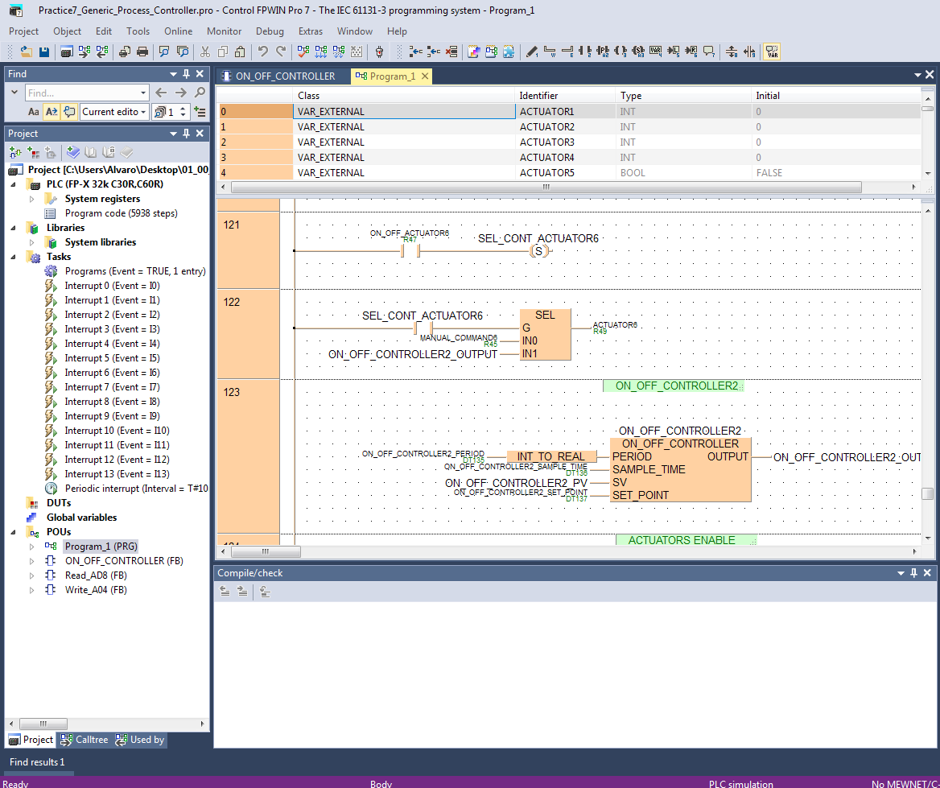

AMPLIA GAMA DISPONIBLE DE APLICACIONES PLC (CONTROL PID)

Equipos que pueden utilizar PLC-PI:

Ejemplos:

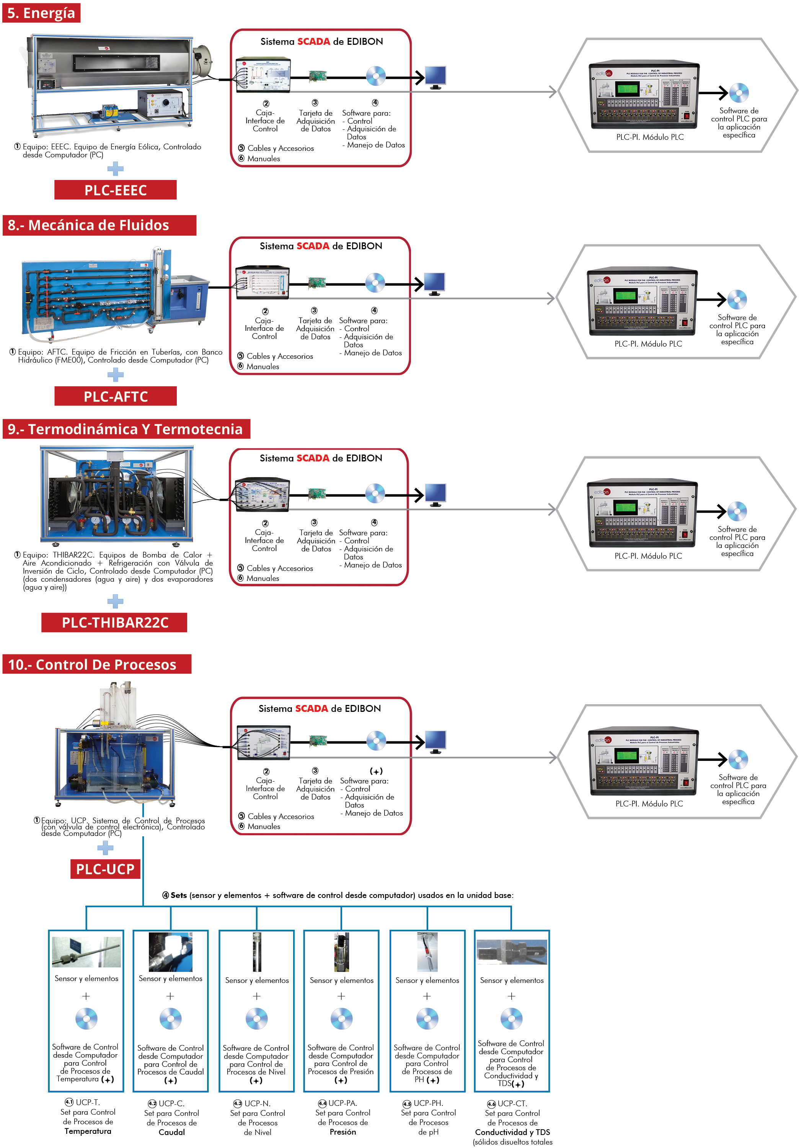
11.- Ingeniería Química

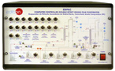

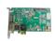

PLC-EDPAC

12.- Tecnología de Alimentos y Aguas

2

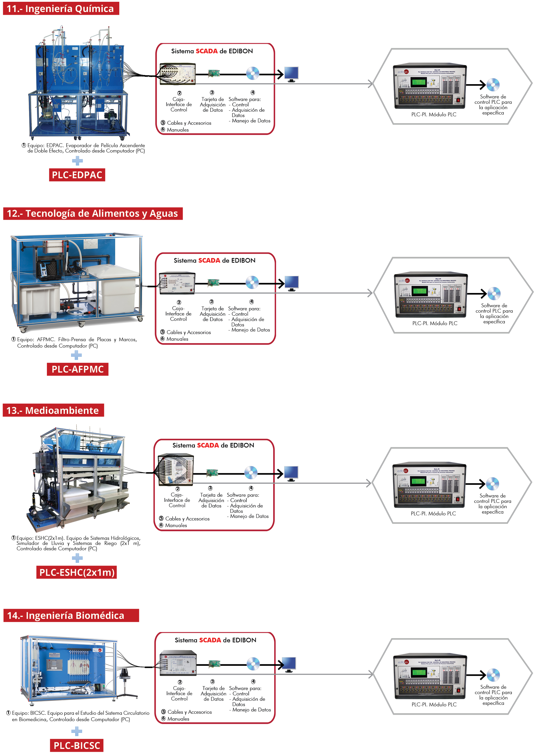
Ejemplos:
AMPLIA GAMA DISPONIBLE DE APLICACIONES PLC (CONTROL PID)

Equipos que pueden utilizar PLC-PI:

